中考物理 | 要题复习加练
串、并联电路的判断与设计
【一】请设计一个由干电池供电、开关控制微型电动机工作的简单电路，在如图所示的虚线方框内画出电路图。
如图所示

【二】如图是简化了的冰箱的电路图，请在相应的位置填上所缺的电路元件符号。
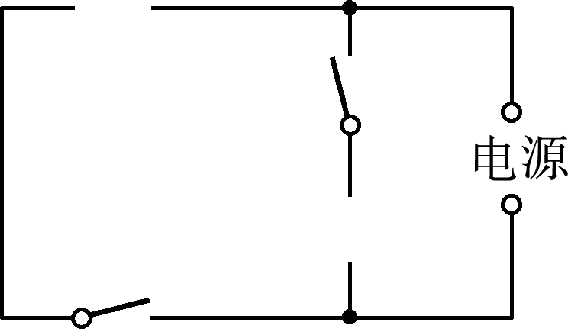

如图所示

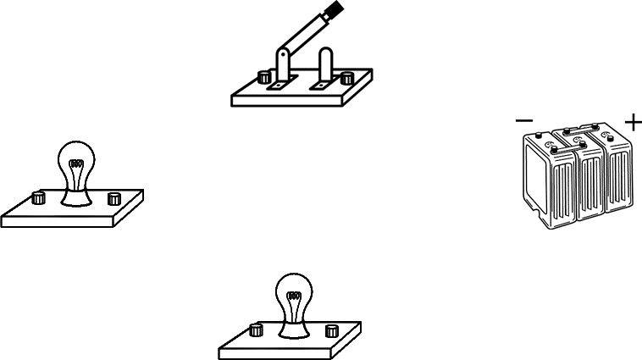
【三】请将如图所示元件连接成电路，使两灯并联，开关同时控制两灯，要求最多只能用五根导线。
如图所示

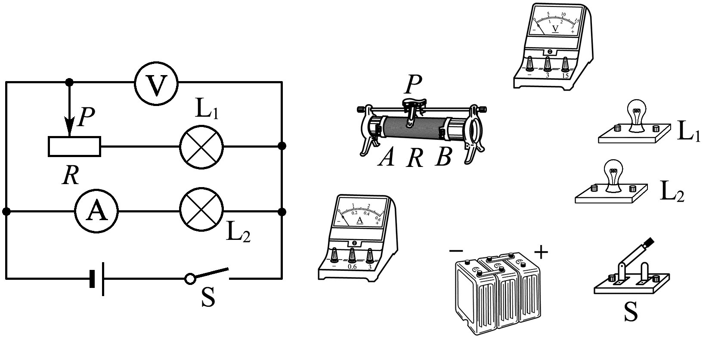
【四】根据电路图，以笔画线代替导线连接实物电路。

如图所示

【五】小明用两个单刀双掷开关、一个LED灯和若干导线，设计一个楼梯灯电路，无论是楼上或楼下都可以任意开灯、灭灯，既可以在楼下开灯到楼上灭灯，又可以在楼上开灯到楼下灭灯，请你根据小明设计的意图，用笔画线代替导线完成如图的电路。
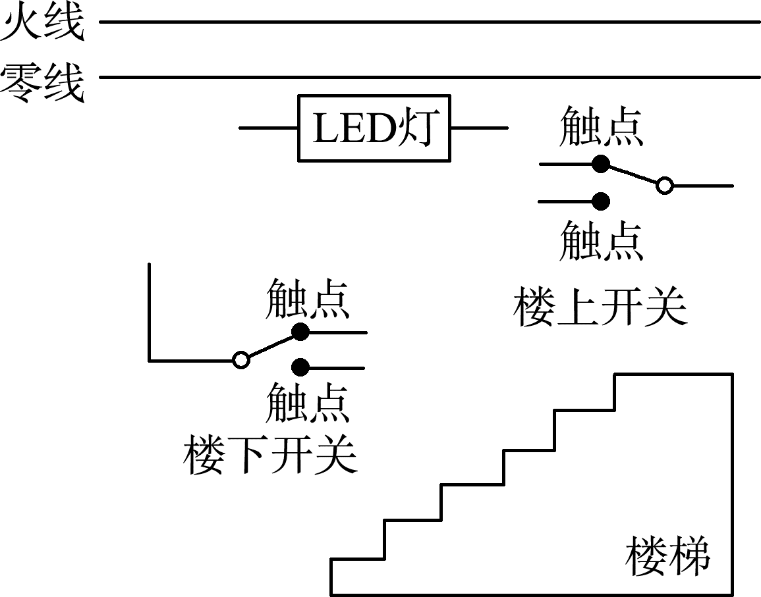
如图所示

【六】下列电路中，属于并联电路的是（ A ）
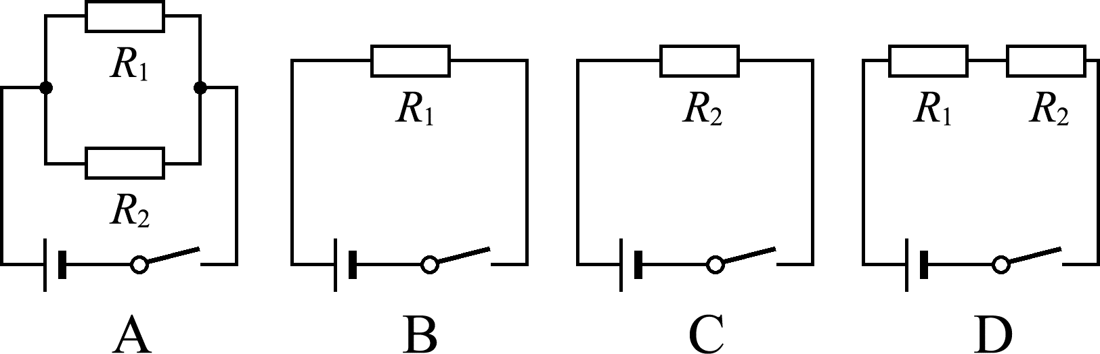

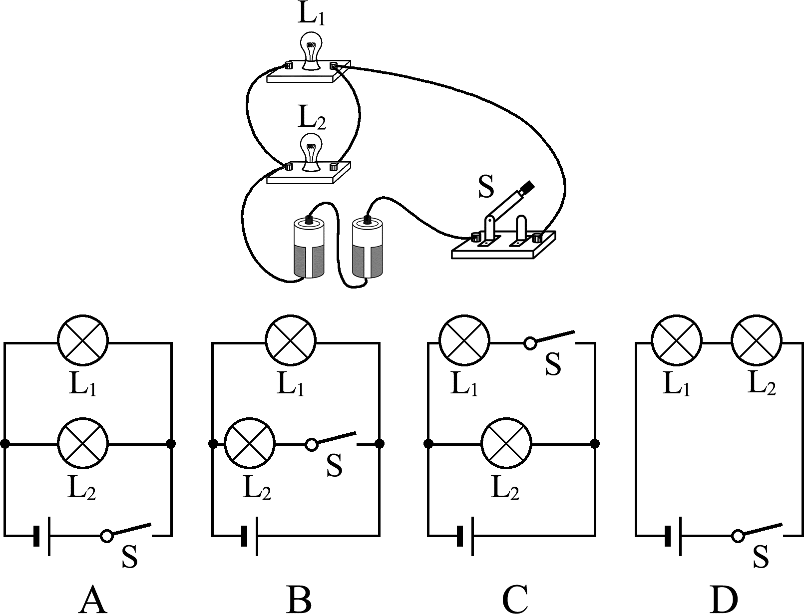
【七】与实物图对应的电路图是（ A ）

【八】有一个看不见内部情况的小盒(如图甲)，盒上有两只灯泡，由一个开关控制，闭合开关两灯都亮，断开开关两灯都灭；拧下其中任一灯泡，另一灯都亮。图乙中，符合要求的电路图是（ C ）
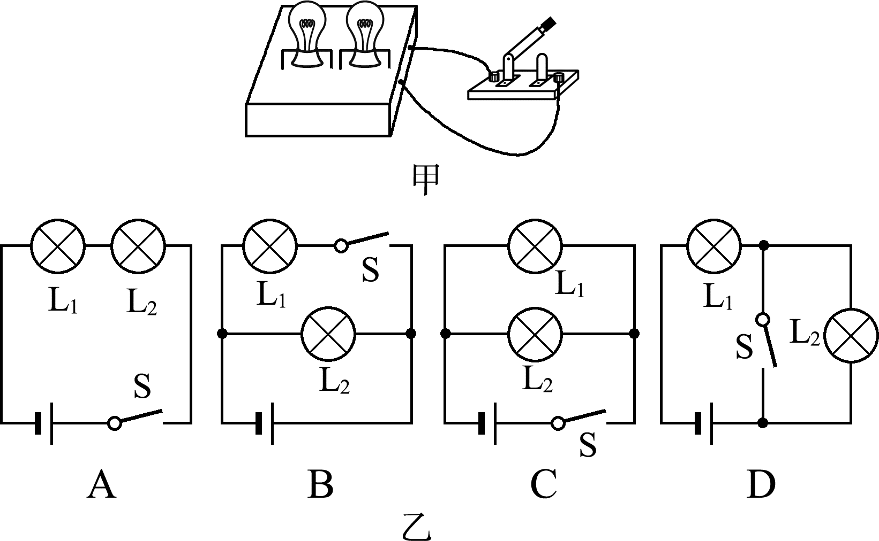

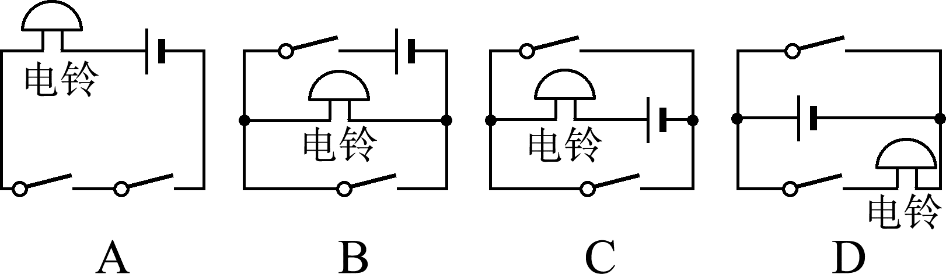
【九】新型公交车后门左右扶杆上各装有一个相当于开关的按钮，当乘客按下任一个按钮时，铃声响起，提醒司机有乘客下车。如图中符合要求的电路是（ C ）

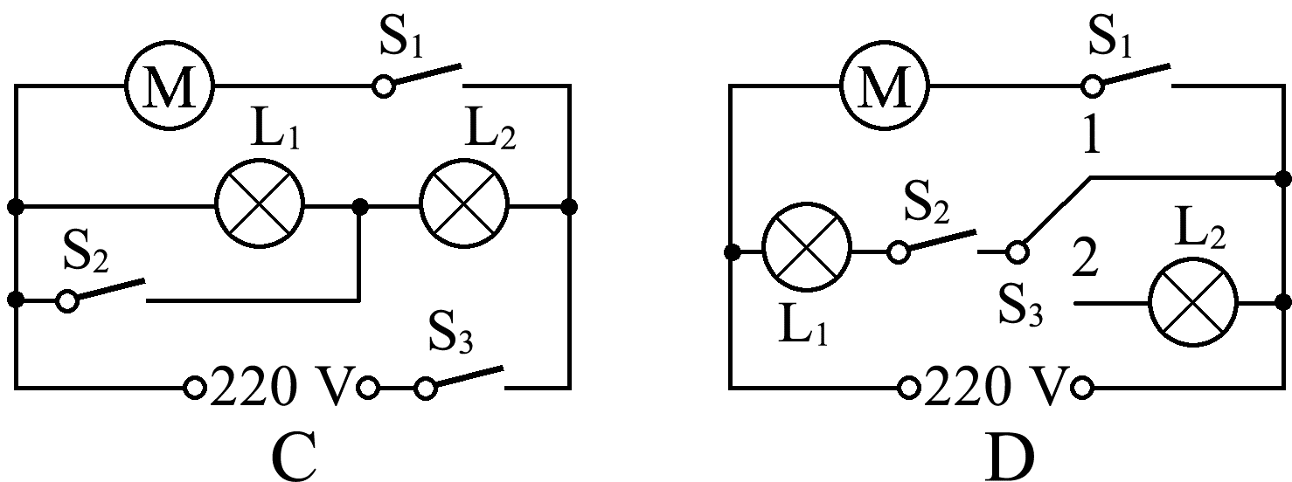
【十】某同学在洗浴时发现卫生间的排气扇可单独工作，但照明灯L₁和采暖灯L₂不能同时工作，下列电路图中符合要求的是（ A ）
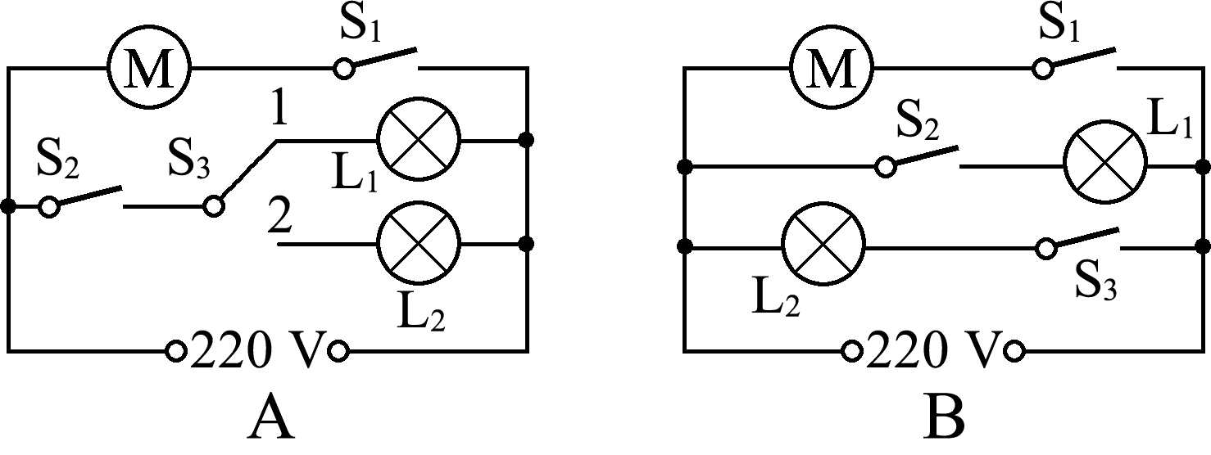

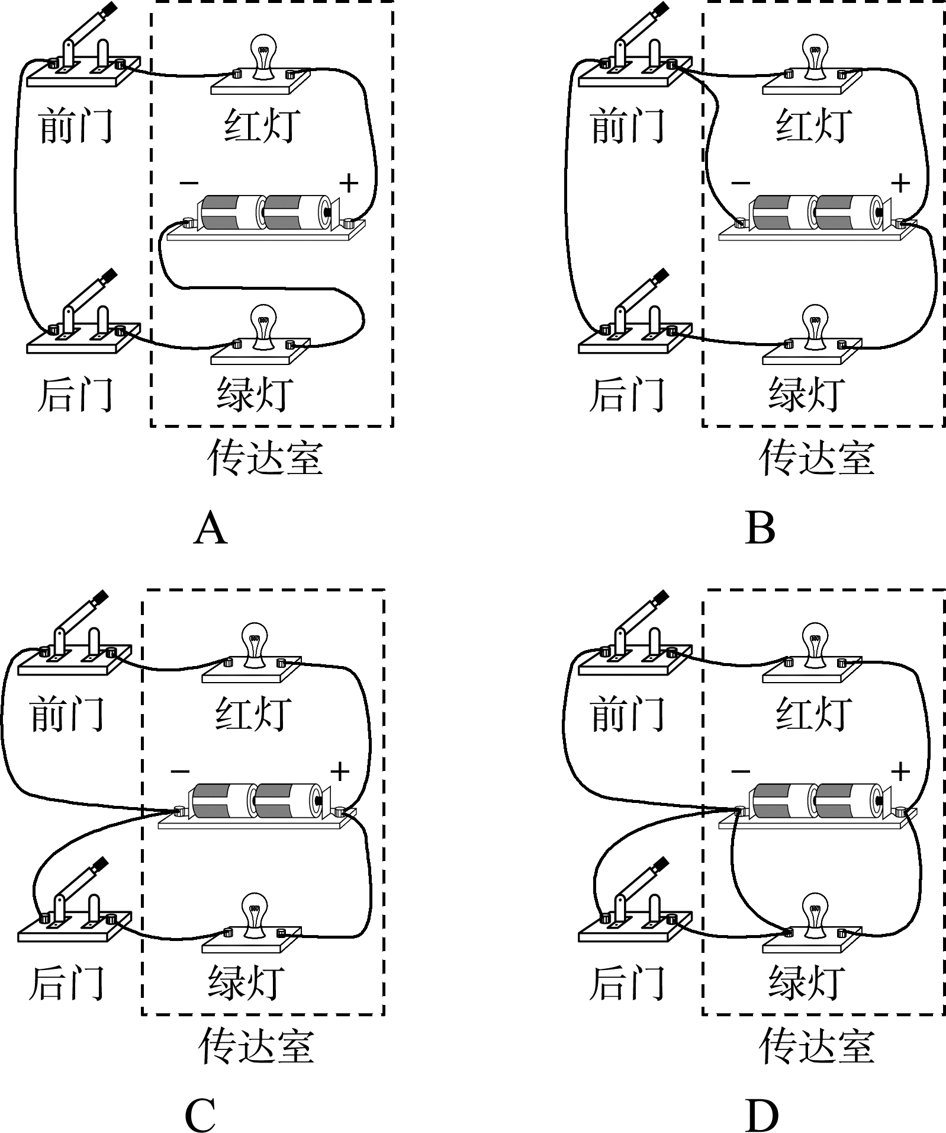
【十一】某学校的前、后两个门各装一个开关，传达室内有红、绿两盏灯和电池组，若前门来人闭合开关时红灯亮，后门来人闭合开关时绿灯亮，图中的电路符合要求的是（ C ）

【十二】带有烘干功能的滚筒洗衣机，要求洗衣和烘干均能独立进行。下列电路设计符合要求的（ D ）
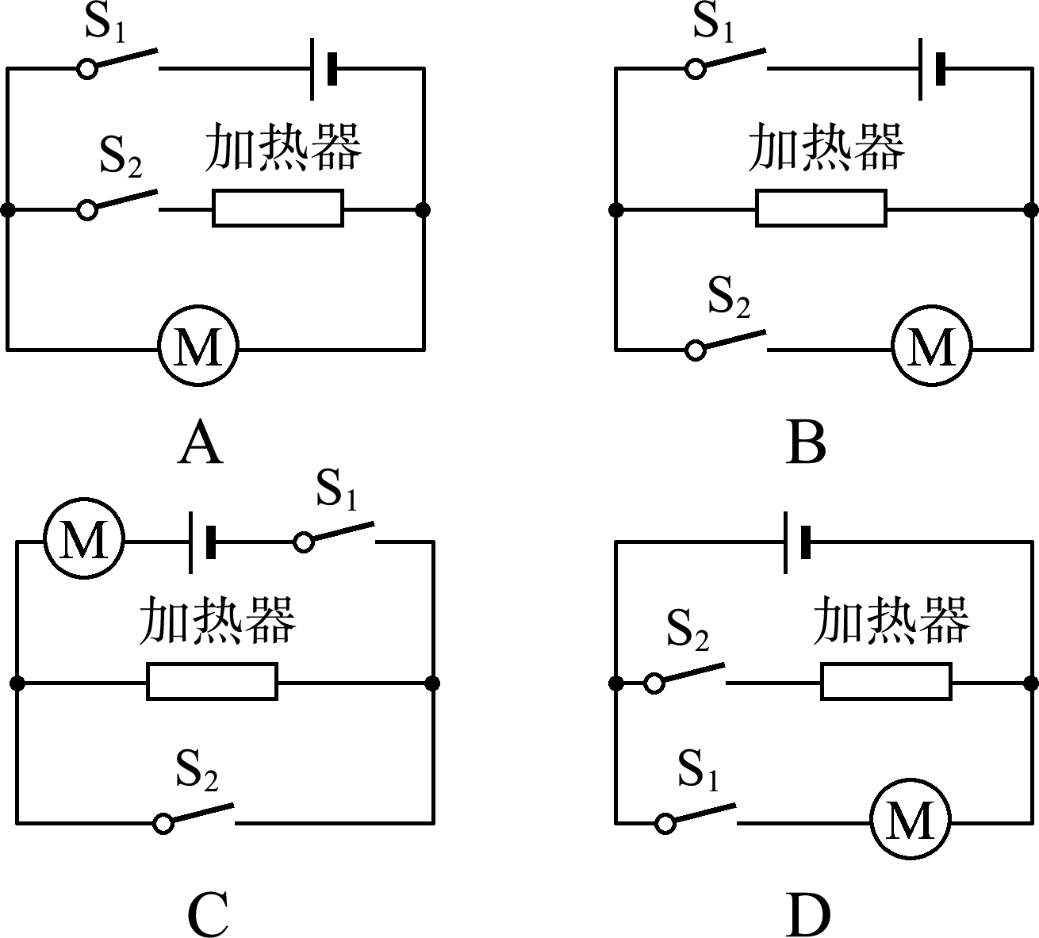

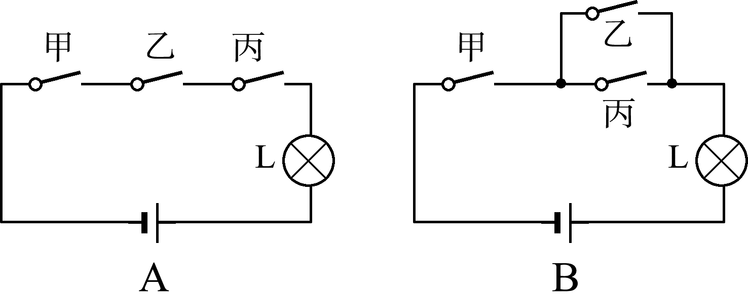
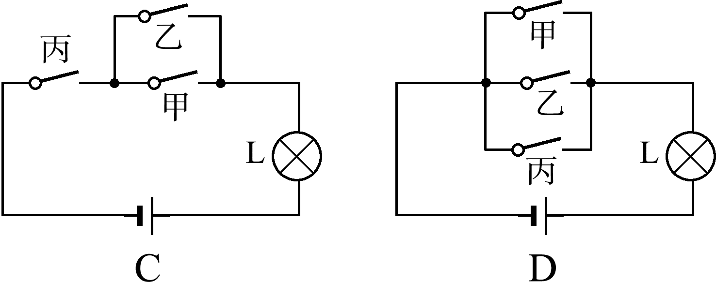
【十三】举重比赛有甲、乙、丙三个裁判，其中甲为主裁判，乙和丙为副裁判。若裁判认定杠铃已被举起，就按一下自己面前的按钮。要求主裁判和至少一个副裁判都按下自己面前的按钮时，指示杠铃被举起的灯泡L才亮。以下符合这一要求的电路是（ B ）

中考物理 | 要题复习加练
串、并联电路的判断与设计
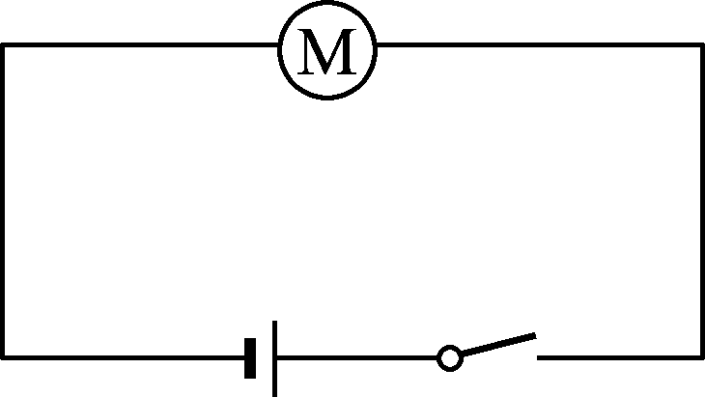
【一】请设计一个由干电池供电、开关控制微型电动机工作的简单电路，在如图所示的虚线方框内画出电路图。
如图所示

【二】如图是简化了的冰箱的电路图，请在相应的位置填上所缺的电路元件符号。

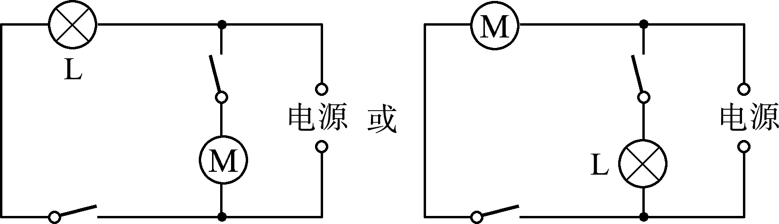
如图所示

【三】请将如图所示元件连接成电路，使两灯并联，开关同时控制两灯，要求最多只能用五根导线。
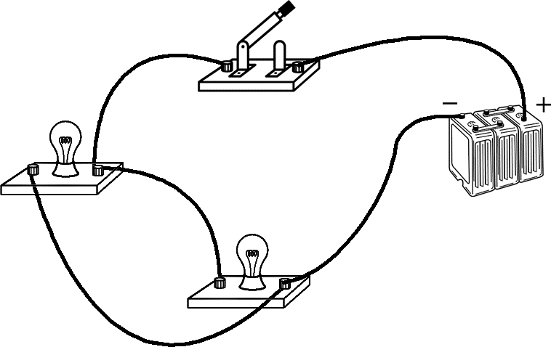
如图所示

【四】根据电路图，以笔画线代替导线连接实物电路。

如图所示
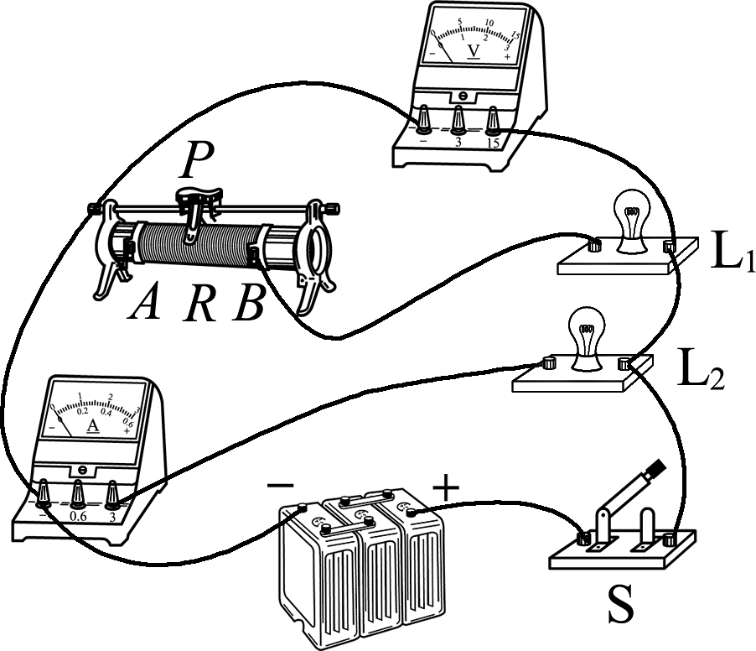

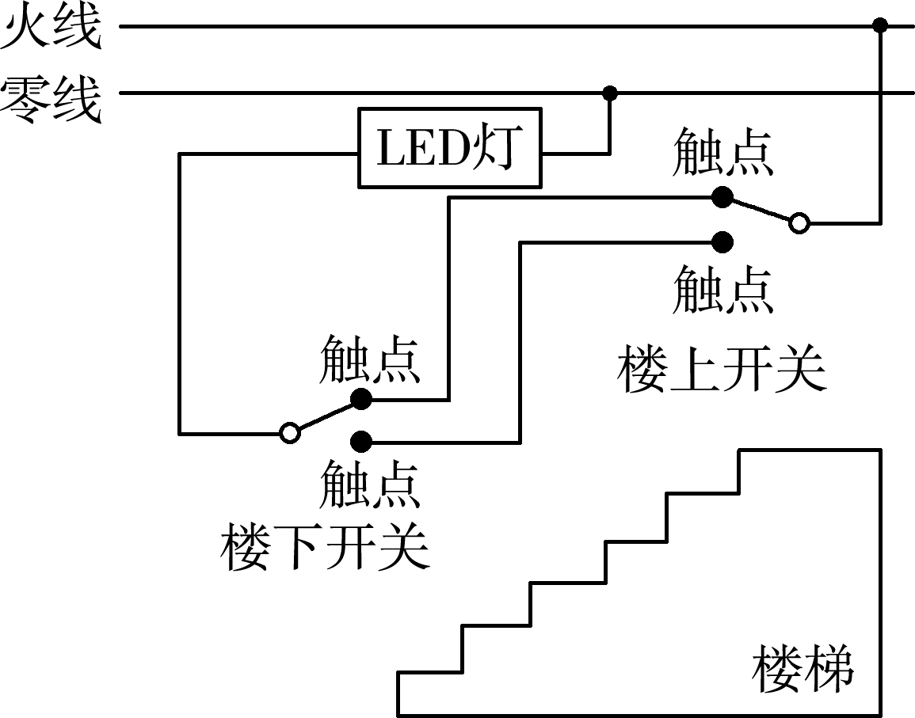
【五】小明用两个单刀双掷开关、一个LED灯和若干导线，设计一个楼梯灯电路，无论是楼上或楼下都可以任意开灯、灭灯，既可以在楼下开灯到楼上灭灯，又可以在楼上开灯到楼下灭灯，请你根据小明设计的意图，用笔画线代替导线完成如图的电路。
如图所示

【六】下列电路中，属于并联电路的是（ A ）

【七】与实物图对应的电路图是（ A ）

【八】有一个看不见内部情况的小盒(如图甲)，盒上有两只灯泡，由一个开关控制，闭合开关两灯都亮，断开开关两灯都灭；拧下其中任一灯泡，另一灯都亮。图乙中，符合要求的电路图是（ C ）

【九】新型公交车后门左右扶杆上各装有一个相当于开关的按钮，当乘客按下任一个按钮时，铃声响起，提醒司机有乘客下车。如图中符合要求的电路是（ C ）

【十】某同学在洗浴时发现卫生间的排气扇可单独工作，但照明灯L₁和采暖灯L₂不能同时工作，下列电路图中符合要求的是（ A ）

【十一】某学校的前、后两个门各装一个开关，传达室内有红、绿两盏灯和电池组，若前门来人闭合开关时红灯亮，后门来人闭合开关时绿灯亮，图中的电路符合要求的是（ C ）

【十二】带有烘干功能的滚筒洗衣机，要求洗衣和烘干均能独立进行。下列电路设计符合要求的（ D ）

【十三】举重比赛有甲、乙、丙三个裁判，其中甲为主裁判，乙和丙为副裁判。若裁判认定杠铃已被举起，就按一下自己面前的按钮。要求主裁判和至少一个副裁判都按下自己面前的按钮时，指示杠铃被举起的灯泡L才亮。以下符合这一要求的电路是（ B ）

